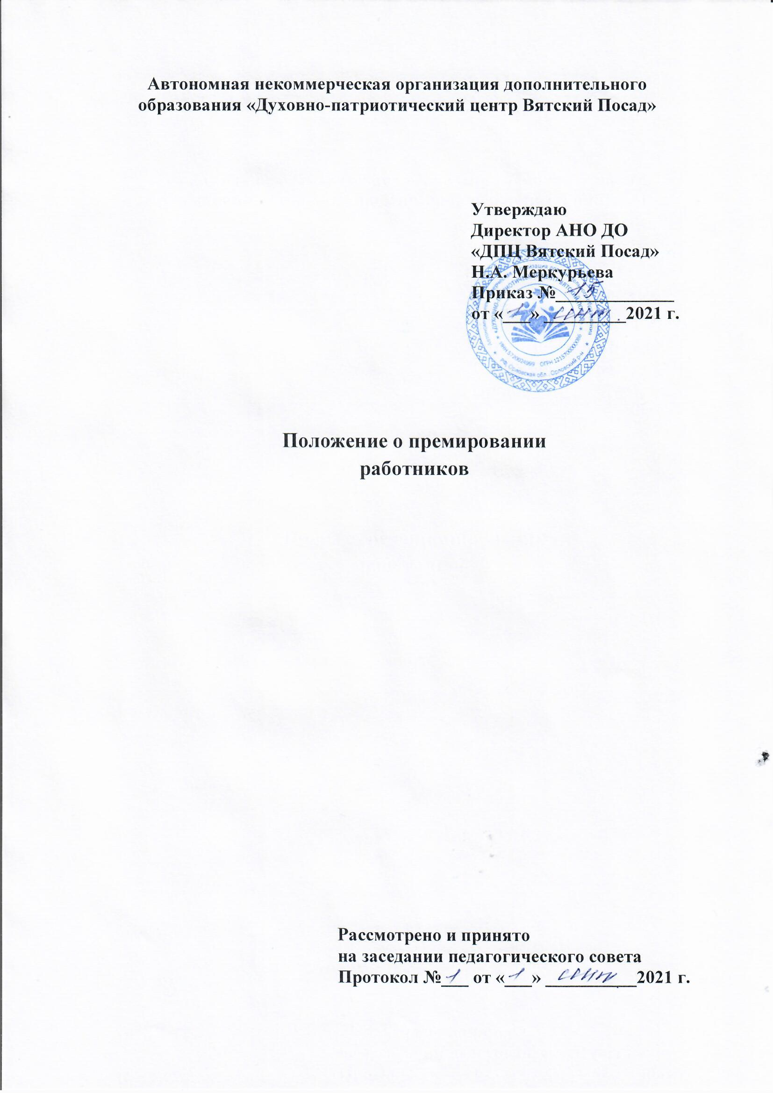
1. Общие положения
1.1. Настоящее Положение о премировании работников АНО ДО «ДПЦ ВП» (далее - Положение) является локальным нормативным актом АНО ДО « ДПЦ ВП» (далее - "Работодатель"), разработанным в соответствии с законодательством РФ, и предусматривает порядок и условия премирования работников АНО ДО « ДПЦ ВП»
1.2 Положение распространяется на всех работников, состоящих в штате организации, за исключением работающих на предприятии по договорам гражданско-правового характера.
1.3. Настоящее Положение вводится с целью повышения эффективности работы и материальной заинтересованности Работников в получении максимального эффекта от своей деятельности, улучшения результатов своей деятельности и не является гарантированной выплатой, предоставляемой Организацией.
1.4. Премирование Работников по результатам их труда есть право, а не обязанность работодателя и зависит от количества и качества труда Работников, финансового состояния Организации и прочих факторов, которые могут оказать влияние на сам факт и размер премирования.
1.5. Премирование Работников осуществляется при наличии свободных денежных средств, которые могут быть израсходованы на материальное стимулирование без ущерба для основной деятельности Организации.
2. Показатели премирования и размер премии
2.1. Премия начисляется по итогам работы за месяц в случае достижения работником высоких производственных показателей при одновременном безупречном выполнении работником трудовых обязанностей, возложенных на него трудовым договором, должностной инструкцией, а также распоряжениями непосредственного руководителя.
2.2. Работникам организации, вновь поступившим на работу, премия за отработанное время в первом месяце работы выплачивается в том случае, если фактически отработанное время в календарном месяце составляет не менее половины расчетного периода.
2.3. Размер премий работников предприятия может устанавливаться без ограничения от величины должностного оклада, но в твердом денежном выражении по представлению руководителей подразделений.
2.4. При невыполнении условий, предусмотренных пунктом 2.1 настоящего Положения, премия Работнику не выплачивается полностью.
Вне зависимости от применения к Работнику мер дисциплинарного взыскания премия не выплачивается в следующих случаях:
- невыполнения или ненадлежащего выполнения должностных обязанностей, предусмотренных трудовым договором или должностными инструкциями;
- нарушения установленных администрацией требований оформления документации и результатов работ;
- нарушения сроков выполнения или сдачи работ, установленных приказами и распоряжениями администрации или договорными обязательствами;
- невыполнения приказов, указаний и поручений непосредственного руководства либо администрации;
- ввиду однократного грубого нарушения Работником трудовых обязанностей:
а) прогула, то есть отсутствия на рабочем месте без уважительных причин в течение всего рабочего дня (смены) независимо от его (ее) продолжительности, а также в случае отсутствия на рабочем месте без уважительных причин более четырех часов подряд в течение рабочего дня (смены);
б) появления Работника на работе (на своем рабочем месте либо на территории организации-работодателя или объекта, где по поручению работодателя Работник должен выполнять трудовую функцию) в состоянии алкогольного, наркотического или иного токсического опьянения;
в) разглашения охраняемой законом тайны (государственной, коммерческой, служебной и иной), ставшей известной Работнику в связи с исполнением им трудовых обязанностей, в том числе разглашения персональных данных другого Работника;
г) совершения по месту работы хищения (в том числе мелкого) чужого имущества, растраты, умышленного его уничтожения или повреждения, установленных вступившим в законную силу приговором суда или постановлением судьи, органа, должностного лица, уполномоченных рассматривать дела об административных правонарушениях;
д) установленного комиссией по охране труда или уполномоченным по охране труда нарушения требований охраны труда, если это нарушение повлекло за собой тяжкие последствия (несчастный случай на производстве, аварию, катастрофу) либо заведомо создавало реальную угрозу наступления таких последствий.
3. Представление на премирование и порядок премирования
3.1. Выплата премии, предусмотренной настоящим Положением, производится один раз в месяц на основании приказа директора Организации.
3.3. Приказ о премировании издает директор Организации.
4. Заключительные положения
4.1. Настоящее Положение вступает в силу с момента его утверждения и действует до принятия нового положения, регулирующего вопросы премирования работников АНО ДО « ДПЦ ВП»
4.2. По инициативе Работодателя или Работников в настоящее Положение могут вноситься изменения и дополнения в порядке, установленном трудовым законодательством.

Директор Н.А. Меркурьева

